**Родительская инициатива**

Центральное место в жизни любого человека занимает общение: мы не можем жить вне социума, а значит, и без общения.

Общение с родителями — первостепенная необходимость для ребенка, так как это способ обрести первый социальный опыт, научиться взаимодействию с другими людьми. Это общение становится не только возможностью поделиться информацией или эмоциями, но и реализует потребность ребенка находиться в кругу близких людей, ощущать свою значимость.

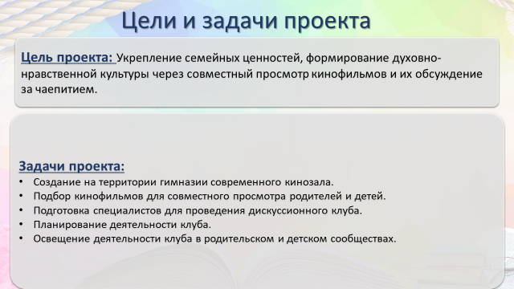Мы предлагаем реализовать в гимназии проект «Открытый показ»: сформировать хорошую семейную традицию: собираться всей семьей, смотреть хорошие фильмы и обсуждать их, делясь впечатлениями о том, что запомнилось, что поразило. Так укрепляются семейные связи и формируется привычка доверительных бесед в кругу близких.

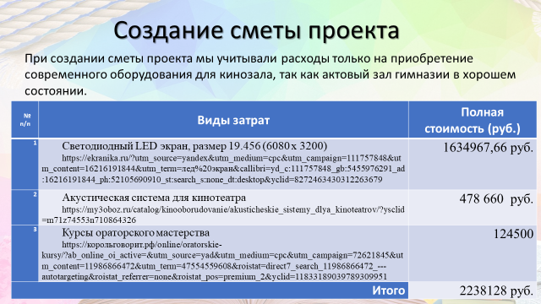Для этого хорошо бы оборудовать в актовом зале современный кинотеатр. Финансовую поддержку можно получить, участвуя в «Конкурсе инициатив родительских сообществ в 2025 году» («Знание. Родители. 2 сезон https://znanierussia.ru/projects)

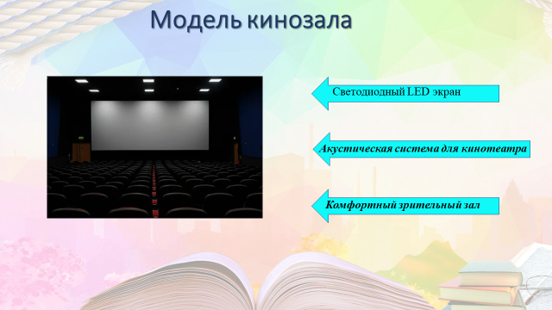Почему именно просмотр кинофильмов? Кино имеет возможность влиять на то, как мы видим и понимаем мир. Оно может управлять нами, показывать самих себя со стороны и приводить к переживанию широкого спектра эмоций. А соответственно, порой помогает детям и родителям лучше понять друг друга. Кино способно открыть для нас новые миры, а может заставить задуматься о мире, в котором мы живём. И никто не будет спорить с тем фактом, что кинематография способствует формированию основ художественной культуры школьников как части их общей духовной культуры, как особого способа познания жизни и средства организации общения; развитию эстетического, эмоционально-ценностного видения окружающего мира; развитию способности к эмоционально-ценностному освоению мира, самовыражению и ориентации в нравственном пространстве культуры. А во время дискуссии у родителей всегда будет возможность лучше понять внутренний мир ребенка, его взгляды, чувства, интересы.